Практическая работа по дисциплине  
“Сети и телекоммуникации”

№8

Выполнил:

Студент группы 606-12  
Демьянцев В.В.

# Задание “11.6.6”

## 1

Шаг 1: Найти количество бит подсети в новой маске. Новая маска подсети: 255.255.255.224 Преобразуем маску в двоичную форму: 11111111.11111111.11111111.11100000 Считаем количество единиц в двоичной форме, чтобы найти количество бит подсети: 27

Шаг 2: Найти количество созданных подсетей. Количество созданных подсетей можно вычислить по формуле: 2^(количество бит подсети в новой маске - количество бит подсети в исходной маске). В данном случае: 2^(27-24) = 2^3 = 8 подсетей.

Шаг 3: Найти количество бит узлов в подсети. Количество бит узлов в подсети можно найти по формуле: 32 - количество бит подсети. В данном случае: 32 - 27 = 5 бит.

Шаг 4: Найти количество узлов в подсети. Количество узлов в подсети можно вычислить по формуле: 2^(количество бит узлов в подсети) - 2 (для учета сетевого адреса и широковещательного адреса). В данном случае: 2^5 - 2 = 30 узлов.

Шаг 5: Найти сетевой адрес этой подсети. Для этого мы сначала определяем бинарную запись IP-адреса узла и применяем новую маску подсети к этому адресу. Сетевой адрес получится путем обнуления битов хоста новой маской подсети. 192.168.200.139 в двоичном виде: 11000000.10101000.11001000.10001011 Новая маска подсети (в двоичном виде): 11111111.11111111.11111111.11100000 Обнуляем последние 5 битов хоста: 11000000.10101000.11001000.10000000 В десятичной форме: 192.168.200.128

Шаг 6: Найти IPv4-адрес первого узла в этой подсети. Это сетевой адрес плюс единица. IPv4-адрес первого узла: 192.168.200.129

Шаг 7: Найти IPv4-адрес последнего узла в этой подсети. Это сетевой адрес плюс количество узлов в подсети минус один. IPv4-адрес последнего узла: 192.168.200.158

Шаг 8: Найти широковещательный IPv4-адрес в этой подсети. Это IPv4-адрес последнего узла плюс единица. Широковещательный IPv4-адрес: 192.168.200.159

## 2

Шаг 1: Найти количество бит подсети в новой маске. Новая маска подсети: 255.255.128.0 Преобразуем маску в двоичную форму: 11111111.11111111.10000000.00000000 Считаем количество единиц в двоичной форме, чтобы найти количество бит подсети: 17

Шаг 2: Найти количество созданных подсетей. Количество созданных подсетей можно вычислить по формуле: 2^(количество бит подсети в новой маске - количество бит подсети в исходной маске). В данном случае: 2^(17-8) = 2^9 = 512 подсетей.

Шаг 3: Найти количество бит узлов в подсети. Количество бит узлов в подсети можно найти по формуле: 32 - количество бит подсети. В данном случае: 32 - 17 = 15 бит.

Шаг 4: Найти количество узлов в подсети. Количество узлов в подсети можно вычислить по формуле: 2^(количество бит узлов в подсети) - 2 (для учета сетевого адреса и широковещательного адреса). В данном случае: 2^15 - 2 = 32766 узлов.

Шаг 5: Найти сетевой адрес этой подсети. Для этого мы сначала определяем бинарную запись IP-адреса узла и применяем новую маску подсети к этому адресу. Сетевой адрес получится путем обнуления битов хоста новой маской подсети. 10.101.99.228 в двоичном виде: 00001010.01100101.01100011.11100100 Новая маска подсети (в двоичном виде): 11111111.11111111.10000000.00000000 Обнуляем последние 15 битов хоста: 00001010.01100101.00000000.00000000 В десятичной форме: 10.101.0.0

Шаг 6: Найти IPv4-адрес первого узла в этой подсети. Это сетевой адрес плюс единица. IPv4-адрес первого узла: 10.101.0.1

Шаг 7: Найти IPv4-адрес последнего узла в этой подсети. IPv4-адрес последнего узла: 10.101.127.254 (последний адрес в этой подсети, исключая широковещательный адрес)

Шаг 8: Найти широковещательный IPv4-адрес в этой подсети. Это IPv4-адрес последнего узла плюс единица. Широковещательный IPv4-адрес: 10.101.127.255

## 3

Шаг 1: Найти количество бит подсети в новой маске. Новая маска подсети: 255.255.224.0 Преобразуем маску в двоичную форму: 11111111.11111111.11100000.00000000 Считаем количество единиц в двоичной форме, чтобы найти количество бит подсети: 19

Шаг 2: Найти количество созданных подсетей. Количество созданных подсетей можно вычислить по формуле: 2^(количество бит подсети в новой маске - количество бит подсети в исходной маске). В данном случае: 2^(19-16) = 2^3 = 8 подсетей.

Шаг 3: Найти количество бит узлов в подсети. Количество бит узлов в подсети можно найти по формуле: 32 - количество бит подсети. В данном случае: 32 - 19 = 13 бит.

Шаг 4: Найти количество узлов в подсети. Количество узлов в подсети можно вычислить по формуле: 2^(количество бит узлов в подсети) - 2 (для учета сетевого адреса и широковещательного адреса). В данном случае: 2^13 - 2 = 8190 узлов.

Шаг 5: Найти сетевой адрес этой подсети. Для этого мы сначала определяем бинарную запись IP-адреса узла и применяем новую маску подсети к этому адресу. Сетевой адрес получится путем обнуления битов хоста новой маской подсети. 172.22.32.12 в двоичном виде: 10101100.00010110.00100000.00001100 Новая маска подсети (в двоичном виде): 11111111.11111111.11100000.00000000 Обнуляем последние 13 битов хоста: 10101100.00010110.00100000.00000000 В десятичной форме: 172.22.32.0

Шаг 6: Найти IPv4-адрес первого узла в этой подсети. Это сетевой адрес плюс единица. IPv4-адрес первого узла: 172.22.32.1

Шаг 7: Найти IPv4-адрес последнего узла в этой подсети. IPv4-адрес последнего узла: 172.22.63.254 (последний адрес в этой подсети, исключая широковещательный адрес)

Шаг 8: Найти широковещательный IPv4-адрес в этой подсети. Это IPv4-адрес последнего узла плюс единица. Широковещательный IPv4-адрес: 172.22.63.255

## 4

Шаг 1: Найти количество бит подсети в новой маске. Новая маска подсети: 255.255.255.252 Преобразуем маску в двоичную форму: 11111111.11111111.11111111.11111100 Считаем количество единиц в двоичной форме, чтобы найти количество бит подсети: 30

Шаг 2: Найти количество созданных подсетей. Количество созданных подсетей можно вычислить по формуле: 2^(количество бит подсети в новой маске - количество бит подсети в исходной маске). В данном случае: 2^(30-24) = 2^6 = 64 подсетей.

Шаг 3: Найти количество бит узлов в подсети. Количество бит узлов в подсети можно найти по формуле: 32 - количество бит подсети. В данном случае: 32 - 30 = 2 бита.

Шаг 4: Найти количество узлов в подсети. Количество узлов в подсети можно вычислить по формуле: 2^(количество бит узлов в подсети) - 2 (для учета сетевого адреса и широковещательного адреса). В данном случае: 2^2 - 2 = 2 узла.

Шаг 5: Найти сетевой адрес этой подсети. Для этого мы сначала определяем бинарную запись IP-адреса узла и применяем новую маску подсети к этому адресу. Сетевой адрес получится путем обнуления битов хоста новой маской подсети. 192.168.1.245 в двоичном виде: 11000000.10101000.00000001.11110101 Новая маска подсети (в двоичном виде): 11111111.11111111.11111111.11111100 Обнуляем последние 2 бита хоста: 11000000.10101000.00000001.11110100 В десятичной форме: 192.168.1.244

Шаг 6: Найти IPv4-адрес первого узла в этой подсети. Это сетевой адрес плюс единица. IPv4-адрес первого узла: 192.168.1.245

Шаг 7: Найти IPv4-адрес последнего узла в этой подсети. IPv4-адрес последнего узла: 192.168.1.246

Шаг 8: Найти широковещательный IPv4-адрес в этой подсети. Это IPv4-адрес последнего узла плюс единица. Широковещательный IPv4-адрес: 192.168.1.247

## 5

Шаг 1: Найти количество бит подсети в новой маске. Новая маска подсети: 255.255.255.0 Преобразуем маску в двоичную форму: 11111111.11111111.11111111.00000000 Считаем количество единиц в двоичной форме, чтобы найти количество бит подсети: 24

Шаг 2: Найти количество созданных подсетей. Количество созданных подсетей можно вычислить по формуле: 2^(количество бит подсети в новой маске - количество бит подсети в исходной маске). В данном случае: 2^(24-16) = 2^8 = 256 подсетей.

Шаг 3: Найти количество бит узлов в подсети. Количество бит узлов в подсети можно найти по формуле: 32 - количество бит подсети. В данном случае: 32 - 24 = 8 бит.

Шаг 4: Найти количество узлов в подсети. Количество узлов в подсети можно вычислить по формуле: 2^(количество бит узлов в подсети) - 2 (для учета сетевого адреса и широковещательного адреса). В данном случае: 2^8 - 2 = 254 узла.

Шаг 5: Найти сетевой адрес этой подсети. Для этого мы сначала определяем бинарную запись IP-адреса узла и применяем новую маску подсети к этому адресу. Сетевой адрес получится путем обнуления битов хоста новой маской подсети. 128.107.0.55 в двоичном виде: 10000000.01101011.00000000.00110111 Новая маска подсети (в двоичном виде): 11111111.11111111.11111111.00000000 Обнуляем последние 8 битов хоста: 10000000.01101011.00000000.00000000 В десятичной форме: 128.107.0.0

Шаг 6: Найти IPv4-адрес первого узла в этой подсети. Это сетевой адрес плюс единица. IPv4-адрес первого узла: 128.107.0.1

Шаг 7: Найти IPv4-адрес последнего узла в этой подсети. IPv4-адрес последнего узла: 128.107.0.254

Шаг 8: Найти широковещательный IPv4-адрес в этой подсети. Это IPv4-адрес последнего узла плюс единица. Широковещательный IPv4-адрес: 128.107.0.255

## 6

Шаг 1: Найти количество бит подсети в новой маске. Новая маска подсети: 255.255.255.248 Преобразуем маску в двоичную форму: 11111111.11111111.11111111.11111000 Считаем количество единиц в двоичной форме, чтобы найти количество бит подсети: 29

Шаг 2: Найти количество созданных подсетей. Количество созданных подсетей можно вычислить по формуле: 2^(количество бит подсети в новой маске - количество бит подсети в исходной маске). В данном случае: 2^(29-24) = 2^5 = 32 подсетей.

Шаг 3: Найти количество бит узлов в подсети. Количество бит узлов в подсети можно найти по формуле: 32 - количество бит подсети. В данном случае: 32 - 29 = 3 бита.

Шаг 4: Найти количество узлов в подсети. Количество узлов в подсети можно вычислить по формуле: 2^(количество бит узлов в подсети) - 2 (для учета сетевого адреса и широковещательного адреса). В данном случае: 2^3 - 2 = 6 узлов.

Шаг 5: Найти сетевой адрес этой подсети. Для этого мы сначала определяем бинарную запись IP-адреса узла и применяем новую маску подсети к этому адресу. Сетевой адрес получится путем обнуления битов хоста новой маской подсети. 192.135.250.180 в двоичном виде: 11000000.10000111.11111010.10110100 Новая маска подсети (в двоичном виде): 11111111.11111111.11111111.11111000 Обнуляем последние 3 бита хоста: 11000000.10000111.11111010.10110000 В десятичной форме: 192.135.250.176

Шаг 6: Найти IPv4-адрес первого узла в этой подсети. Это сетевой адрес плюс единица. IPv4-адрес первого узла: 192.135.250.177

Шаг 7: Найти IPv4-адрес последнего узла в этой подсети. IPv4-адрес последнего узла: 192.135.250.182

Шаг 8: Найти широковещательный IPv4-адрес в этой подсети. Это IPv4-адрес последнего узла плюс единица. Широковещательный IPv4-адрес: 192.135.250.183

# Задание “11.5.5”

# Таблица адресации

|  |  |  |  |  |
| --- | --- | --- | --- | --- |
| **Устройство** | **Интерфейс** | **IP-адрес** | **Маска подсети** | **Шлюз по умолчанию** |
| CustomerRouter | G0/0 | *пусто192.168.0.1* | *255.255.255.192* | Нет |
|  | G0/1 | *192.168.0.65* | *255.255.255.192* | *Нет* |
|  | S0/1/0 | 209.165.201.2 | 255.255.255.252 | *—* |
| Коммутатор LAN-A | VLAN1 | *192.168.0.2* | *255.255.255.192* | *192.168.0.1* |
| Коммутатор LAN-B | VLAN1 | *192.168.0.66* | *255.255.255.192* | *192.168.0.65* |
| PC-A | NIC | *192.168.0.62* | *255.255.255.192* | *192.168.0.1* |
| PC-B | NIC | *192.168.0.126* | *255.255.255.192* | *192.168.0.65* |
| ISPRouter | G0/0 | 209.165.200.225 | 255.255.255.224 | — |
| *ISPRouter* | S0/1/0 | 209.165.201.1 | 255.255.255.252 | *—* |
| ISPSwitch | VLAN1 | 209.165.200.226 | 255.255.255.224 | 209.165.200.225 |
| ISP Workstation | NIC | 209.165.200.235. | 255.255.255.224 | 209.165.200.225 |
| ISP Server | NIC | 209.165.200.240 | 255.255.255.224 | 209.165.200.225 |

## Часть 1: Разделение на подсети назначенной сети

### Шаг 1. Создайте схему, которая соответствует требуемому количеству подсетей и требуемому количеству хост-адресов.

В этом случае вы являетесь сетевым специалистом, назначенным для установки новой сети для клиента. Вам необходимо создать несколько подсетей в адресном пространстве сети 192.168.0.0/24 в соответствии со следующими требованиями.

a.     Первая подсеть — сеть LAN-A. Необходимо не меньше 50 IP адресов хостов.

б. Вторая подсеть — сеть LAN-B. Необходимо не менее 40 IP адресов хов.

в. Вам также необходимы две дополнительные неиспользуемые подсети для дальнейшего расширения сети.

**Примечание.** Маски подсети произвольной длины использоваться не будут. Все маски подсети для устройств будут иметь одинаковую длину.

г. Составить схему разделения на подсети, отвечающую указанным условиям, помогут следующие вопросы.

#### **Вопросы:**

Сколько адресов узлов необходимо для самой крупной подсети?

Самая крупная подсеть (LAN-A) требует не менее 50 адресов хостов.

Каково минимальное количество необходимых подсетей?

Минимальное количество необходимых подсетей - 2 (для LAN-A и LAN-B).

Сеть, которую необходимо разделить на подсети, имеет адрес 192.168.0.0/24. Как маска подсети /24 будет выглядеть в двоичном формате?

11111111.11111111.11111111.00000000.

д. Маска подсети состоит из двух частей — сетевой и узловой. В двоичном формате они представлены в маске подсети единицами и нулями.

#### **Вопросы:**

Что в маске сети представляют единицы?

В маске подсети единицы представляют сетевую часть.

Что в маске сети представляют нули?

В маске подсети нули представляют узловую часть.

е. Чтобы разделить сеть на подсети, биты из узловой части исходной маски сети заменяются битами подсети. Количество бит подсетей определяет количество подсетей.

#### **Вопросы:**

Если каждая из возможных масок подсети представлена в указанном двоичном формате, сколько подсетей и сколько узлов будет создано в каждом примере?

**Подсказка:** помните, что число битов хоста (в степени 2) определяет количество хостов в подсети (минус 2), а количество битов подсети (в степени двух) определяет количество подсетей. Биты подсетей (выделены полужирным шрифтом) — это биты, заимствованные за пределами исходной маски подсети /24. /24 — префиксная запись с косой чертой, которая соответствует десятичному представлению маски 255.255.255.0.

1)    (/25) 11111111.11111111.11111111.**1**0000000

Эквивалент десятичной маски подсети с точками: 255.255.255.128

Количество подсетей?

2

Количество узлов?

126

2) (/26) 11111111111111111111111111.**11**000000

Эквивалент десятичной маски подсети с точками: 255.255.255.192

Количество подсетей?

4

Количество узлов

62

3)    (/27) 11111111.11111111.11111111.**111**00000

Эквивалент десятичной маски подсети с точками: 255.255.255.224

Количество подсетей?

8

Количество узлов

30

4)    (/28) 11111111.11111111.11111111.**1111**0000

Эквивалент десятичной маски подсети с точками: 255.255.255.240

Количество подсетей?

16

Количество узлов

14

5)    (/29) 11111111.11111111.11111111.**11111**000

Эквивалент десятичной маски подсети с точками:: 255.255.255.248

Количество подсетей?

32

Количество узлов

6

6)    (/30) 11111111.11111111.11111111.**111111**00

Эквивалент десятичной маски подсети с точками: 255.255.255.252

Количество подсетей?

64

Количество узлов

2

Учитывая ваши ответы, какие маски подсети соответствуют минимальному необходимому количеству адресов узлов?

/26

Учитывая ваши ответы, какие маски подсети соответствуют минимальному необходимому количеству подсетей?

/30

Учитывая ваши ответы, какая маска подсети соответствует минимальному необходимому количеству как узлов, так и подсетей?

/26

Выяснив, какая маска подсети соответствует всем указанным требованиям к сети, вы определите каждую подсеть, начиная с исходного сетевого адреса. Ниже перечислите все подсети от первой до последней. Помните, что первая подсеть — 192.168.0.0 с новой полученной маской подсети.

|  |  |  |
| --- | --- | --- |
| **Адрес подсети** | **Префикс** | **Маска подсети** |
| 192.168.0.0 | /26 | 255.255.255.192 |
| 192.168.0.64 | /26 | 255.255.255.192 |
| 192.168.0.128 | /27 | 255.255.255.224 |
| 192.168.0.160 | /27 | 255.255.255.224 |

### Шаг 2. Заполните отсутствующие IP-адреса в таблице адресации

Назначение IP-адресов на основе следующих критериев: В качестве примера используйте параметры сети ISP Network.

a.     Назначьте первую подсеть LAN-A.

1) Используйте первый адрес узла для интерфейса CustomerRouter, подключенного к коммутатору LAN-A.

Интерфейс CustomerRouter (подключенный к коммутатору LAN-A):

IP-адрес: 192.168.0.1

Маска подсети: 255.255.255.192

Шлюз по умолчанию: не применяется

2) Используйте второй адрес узла для коммутатора LAN-A. Убедитесь, что для коммутатора назначен адрес шлюза по умолчанию.

IP-адрес: 192.168.0.2

Маска подсети: 255.255.255.192

Шлюз по умолчанию: 192.168.0.1

3) Используйте последний адрес узла для PC-A. Убедитесь, что для ПК назначен адрес шлюза по умолчанию.

IP-адрес: 192.168.0.62

Маска подсети: 255.255.255.192

Шлюз по умолчанию: 192.168.0.1

б.     Назначьте вторую подсеть LAN-B.

1) Используйте первый адрес узла для интерфейса CustomerRouter, подключенного к коммутатору LAN-B.

IP-адрес: 192.168.0.65

Маска подсети: 255.255.255.192

Шлюз по умолчанию: не применяется

2) Используйте второй адрес узла для коммутатора LAN-B. Убедитесь, что для коммутатора назначен адрес шлюза по умолчанию.

IP-адрес: 192.168.0.66

Маска подсети: 255.255.255.192

Шлюз по умолчанию: 192.168.0.65

3) Используйте последний адрес узла для PC-B. Убедитесь, что для ПК назначен адрес шлюза по умолчанию.

IP-адрес: 192.168.0.126

Маска подсети: 255.255.255.192

Шлюз по умолчанию: 192.168.0.65

## Часть 2. Настройка устройств

Настройте базовые параметры на компьютерах, маршрутизаторах и коммутаторах. Имена и адреса устройств указаны в таблице адресации.

### Шаг 1: Настройка CustomerRouter.

a. Установите секретный пароль включения на CustomerRouter в **Class123**

б. Установите пароль для входа в консоль на **Cisco123**.

в. Настройте **CustomerRouter** в качестве имени узла для маршрутизатора.

г. Укажите и активируйте IP-адреса и маски подсети для интерфейсов G0/0 и G0/1.

д. Сохраните текущую конфигурацию в файл стартовой конфигурации.

### Шаг 2. Настройте два коммутатора локальной сети клиента.

Настройте IP-адреса на интерфейсе VLAN 1 на двух коммутаторах локальной сети клиентов. На каждом коммутаторе настройте шлюз по умолчанию.

### Шаг 3: Настройте интерфейс PC .

Настройте IP-адрес, маску подсети и настройки шлюза по умолчанию на **PC-А** и **PC-B**.

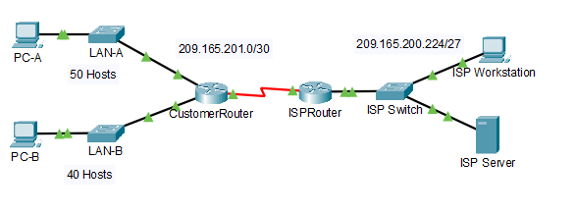

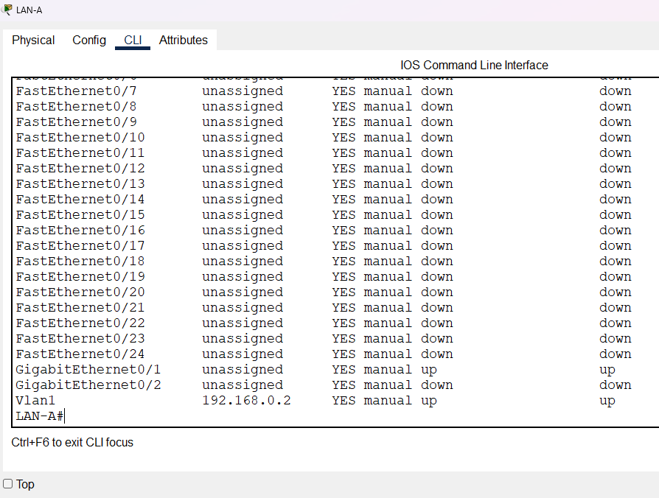

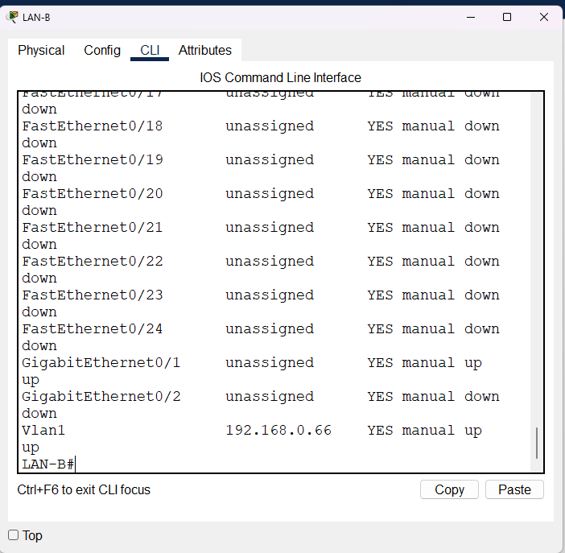

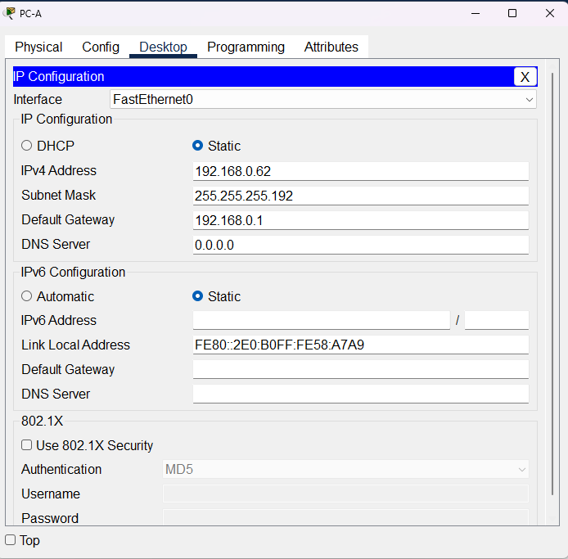

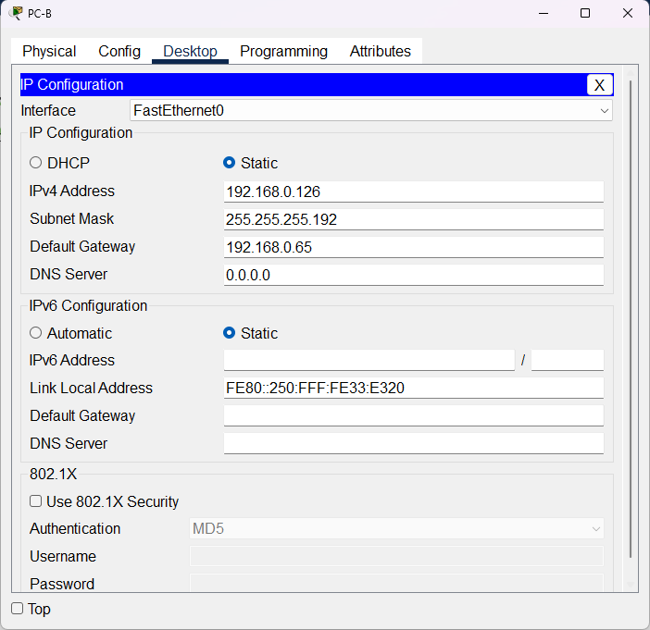

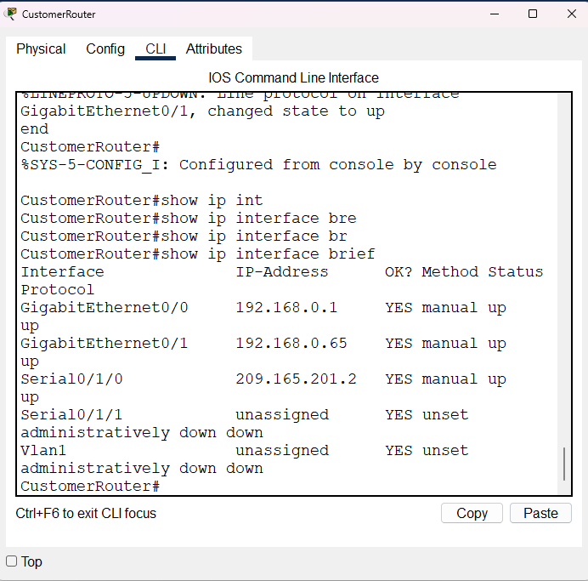

## Часть 3. Проверка сети и устранение неполадок

В части 3 вы проверите подключение сети с помощью команды **ping**.

1. Проверьте, может ли PC-A установить связь со своим шлюзом по умолчанию. Получен ли ответ?

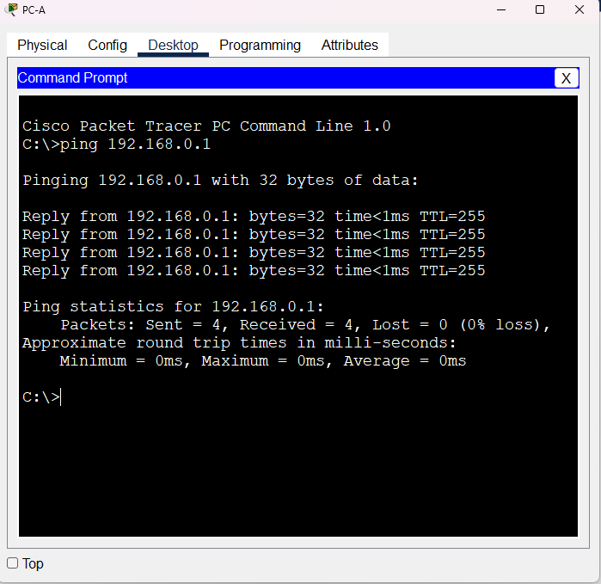

б. Проверьте, может ли PC-B установить связь со своим шлюзом по умолчанию. Получен ли ответ?

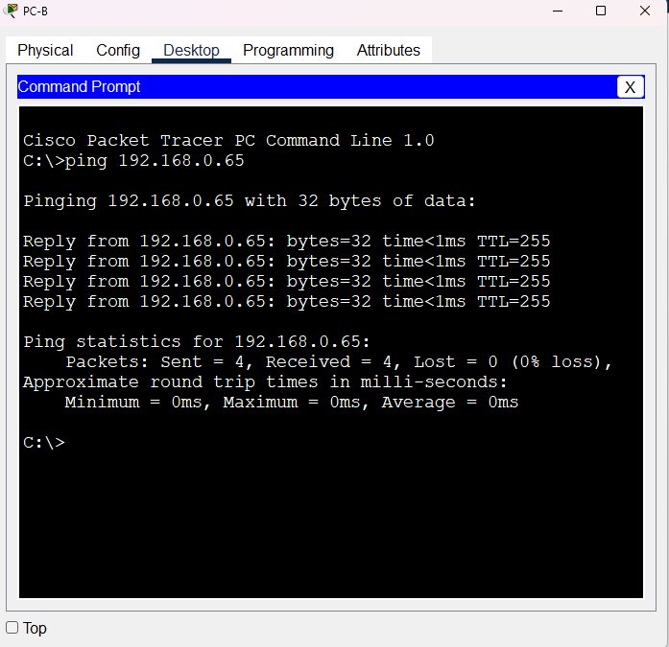

в. Определите, может ли PC-A взаимодействовать с PC-B. Вы получили ответ?

